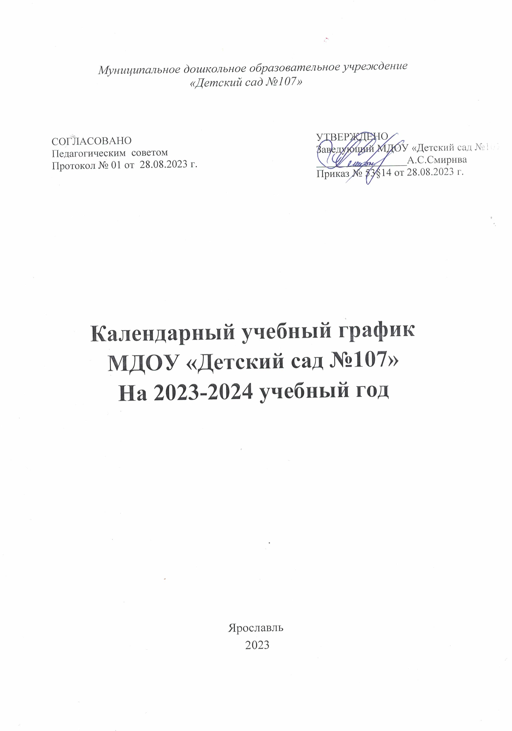

Пояснительная записка
Календарный учебный график является локальным нормативным документом, регламентирующим общие требования к организации образовательного процесса в
2023-2024 учебном году в МДОУ«Детский сад № 107».
Календарный учебный график разработан в соответствии со следующими нормативными документами:
Федеральным законом «Об образовании в Российской Федерации » от 29.12.2012г.(статья2, пункт 9)
СП2.4.3648-20"Санитарно- эпидемологические требования к организациям воспитания и обучения, отдыха и оздоровления детей и молодежи"
СП3.1/2.4.3598-20"Санитарно-эпидемиологические требования к устройству, содержанию и организации работы образовательных организаций
и других объектов социальной инфраструктуры для детей и молодежи в условиях распространения новой коронавирусной инфекции (COVID-19)"
Федеральным государственным образовательным стандартом дошкольного образования (Утвержден приказом Министерства образования и науки Российской Федерации от 17октября 2013 г. N 1155);
Уставом МДОУ«Детский сад №107»;
-Образовательная программа МДОУ«Детский сад №107»
-Адаптированная образовательная программа МДОУ« Детский сад №107».
Календарный учебный график учитывает в полном объеме возрастные психофизические особенности воспитанников и отвечает требованиям охраны их жизни и здоровья.
Содержание календарного учебного графика включает в себя следующие сведения:
режим работы ДОУ;
продолжительность учебного года;
количество недель в учебном году;
сроки проведения каникул ,их начало и окончание;
сроки проведения мониторинга;
праздничные дни.
Режим работы МДОУ «Детский сад № 107»: 12 часов (с 7.00 – 19.00),рабочая неделя 5 дней, суббота и воскресенье– выходные дни.
Продолжительность учебного года составляет 36 недель (1 и 2 полугодия) без учета каникулярного времени.
В соответствии с ФГОС ДО и ФОП ДО целевые ориентиры не подлежат непосредственной оценке, в том числе виде педагогической диагностики (мониторинга), и не являются основанием для их формального сравнения с реальными достижениями детей. Однако педагоги в ходе своей работы выстраивают индивидуальную траекторию развития каждого ребенка. Для оценки индивидуального развития проводится педагогическая диагностика (оценка индивидуального развития дошкольников, связанная с оценкой эффективности педагогических действий и лежащая в основе его дальнейшего планирования) в начале и в конце учебного года. Педагогический мониторинг проводится в ходе наблюдений за активностью детей в спонтанной и специально организованной деятельности.
Праздники для воспитанников в течение учебного года планируются в соответствии с годовым планом работы МДОУ на учебный год.
Организация каникулярного отдыха в детском саду имеет свою специфику и определяется задачами воспитания в дошкольном учреждении. Для эффективного физиологического и психологического развития детей планирование каникулярного отдыха тщательно продумывается.
Воспитательно-образовательная работа в летний оздоровительный период планируется в соответствии с планом работы на летний период, а также с учетом климатических условий.
Календарный учебный график обсуждается и принимается педагогическим советом, утверждается приказом заведующего МДОУ до начала учебного года. Все изменения, вносимые в годовой учебный график, утверждаются приказом заведующего образовательного учреждения и доводятся до всех участников образовательного процесса.

Организация образовательной деятельности

Режим работы учреждения
Продолжительность учебной недели |  | 5 дней (с понедельника по пятницу)
Время работы возрастных групп |  | 12 часов (с 7.00 до 19.00 часов)
Нерабочие дни |  | Суббота, воскресенье и праздничные дни
Продолжительность учебного года

Учебный год | с 01.09.2023г. по 31.05.2024 г. |  | 36 недель
I полугодие | с 01.09.2023 г. по 31.12.2023 г. |  | 17 недель
II полугодие | с 09.01.2024г. по 31.05.2024 г. |  | 22 недель
Мероприятия, проводимые в рамках образовательной деятельности

Оценка индивидуального развития дошкольников, связанная с оценкой эффективности педагогических действий и лежащая в основе его дальнейшего планирования
Наименование | Сроки |  | Количество дней
Педагогическая диагностика  (мониторинг) | с 01.09.2023 по 15.09.2023 | с 16.05.2024 по 27.05.2024 | 2 недели  2 недели
Каникулярное время, праздничные (нерабочие) дни
Каникулы

 | Сроки/даты |  | Количество каникулярных недель/ праздничных дней
Зимние каникулы | 27.12.2023 г. –  10.01.2024 г. |  | 2 недели
Летние каникулы | 01.06.2024 г.-31.08.2024г. |  | 13 недель
Праздничные дни

День народного единства |  | 4 ноября
Новогодние праздники |  | 31 декабря –8 января
День защитника Отечества |  | 23 февраля
Международный женский день |  | 7-9 марта
Праздник Весны и Труда |  | 1 – 3 мая
День Победы |  | 9 мая
День России |  | 12 июня

